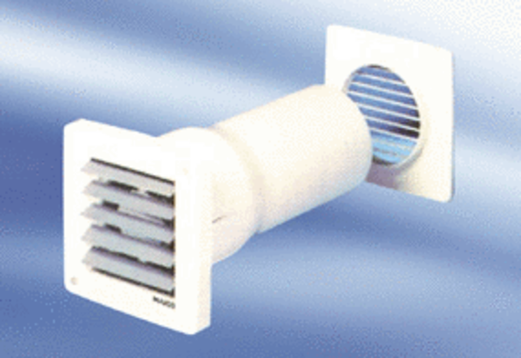Mali sobni ventilator ECA 10-5 VZJedinica za pakiranje: 1 komAsortiman:
Broj artikla: 080022Proizvođač: MAICO

